МАУ ДО «Детская школа искусств»
Бавлинского муниципального района РТ

План-конспект урока по предмету «Живопись»
на тему: «Натюрморт из трёх предметов быта в технике гризайль».

Подготовила преподаватель
Высшей категории художественного
Класса Нафикова Р.И.

Г.Бавлы
2018 год

Цель урока: Ознакомиться с техникой «гризайль» на уроке живописи и грамотно применить эту технику на работе. Понимание понятия «светотень» как средства выявления объёма предмета. Познакомить с понятиями «блики», «полутени», «собственная тень», «рефлекс», «падающая тень».
Развивающая: Развивать у учеников: приемы работы акварелью, художественную речь. Способствовать развитию самостоятельности , зрительной памяти
Воспитательная: Воспитывать наблюдательность, интерес к изобразительному искусству , дисциплинированность , ответственное отношение к учебному труду.
Оборудование:
Зрительный ряд: Натурная постановка из трех предметов с боковым освещением , наглядными пособиями.
Оборудование: Бумага формат А3, карандаш ТМ, ластик, акварель, кисть беличья №5,6, вода, палитра, салфетка.
ТЕМА УРОКА: «Натюрморт в технике "гризайль"»
Общие рекомендации:
-Выполнение рисунка. После того как найдена композиция, выполняется рисунок, в котором очень точно передаются все детали. Рисунок должен быть выполнен тонкими линиями, чтобы они не просвечивали сквозь акварель. Если в процессе подготовительной работы рисунок получился грязным, со многими исправлениями, то для работы цветом его можно перевести через оконное стекло на новый лист.
-При первой прокладке тоном, не увлекайтесь деталями, постарайтесь обобщенно прописать всю поверхность листа.
-Не забывайте, что в акварели нет белой краски, поэтому белизна листа является самым светлым тоном в работе.
-По просохшему слою краски приемом лессировки (наложением краски поверх просохшего слоя) наносится более темный тон для проработки основных масс.
Ход урока:
1. Выявление объема предметов средствами светотени. Объем предметов в рисунке передается при помощи перспективы и лепки формы средствами светотени — тона. Приступая к выявлению объема предметов тоном, прежде всего надо определить самое светлое место в натуре. Наметим свет в каждом из предметов и передний край стола.
2. Далее надо определить самое темное место в натуре.
3.Установив эти два полюса, обратим внимание на полутени. Для этого надо внимательно проследить направление световых лучей и определить, на какую плоскость предмета лучи света падают прямо (т. е. где будет свет), по каким плоскостям лучи света скользят (т. е. где будут полутени) и на какую плоскость луч света совсем не падает (т. е. где будет тень). Затем надо наметить тени, падающие от каждого предмета.
4. Детальная прорисовка формы предметов.
Надо внимательно наблюдать за всеми оттенками и переходами светотени, за деталями формы. Работая над одной деталью, нельзя забывать сравнивать ее с находящейся рядом
П. П. Чистяков рекомендовал:«Работать над деталью долго не следует, так как пропадет острота восприятия, лучше перейти к другой, рядом находящейся части. Когда вернешься к проделанной вначале работе, легко увидеть недоделки. Итак, в процессе всей работы, переходя с одного места на другое, держи в глазу всю фигуру, не стремись сразу к общему, а вникай в детали, не бойся первоначальной пестроты, обобщить ее не так трудно, было бы что обобщать». ( Чистяков П. П. Письма, записные книжки, воспоминания.— С. 366.)
При проработке форм предметов должна проходить серьезная аналитическая работа. Надо внимательно прорисовать каждую деталь предмета, выявить ее структуру, передать характерные особенности материала, проследить, как увязываются составные элементы между собой и с общей формой (ручка, носик кувшина с туловом; кружка; ручка кружки), чем отличается блик на кувшине от блика на груше, а последний от блика на кружке и т.п.
5. Синтез — подведение итогов работы над рисунком. Заканчивая рисунок, надо внимательнее проверить общее впечатление от изображения и натуры. Следует посмотреть на свой рисунок издали и определить, не слишком ли сильны по тону (черные) отдельные предметы, не выпадают ли они из рисунка, проверить силу рефлексов. Рефлексы не надо делать очень яркими, они не должны спорить ни со светом, ни с полутенями. Когда смотришь на них прищуренными глазами, они должны пропадать, сливаться с тенями. Нужно не забывать о первом плане, линии всегда четкие яркие, по сравнению со вторым планом.
Организационный момент
Здравствуйте, ребята. У нас сегодня открытый урок по живописи. Мы будем выполнять натюрморт гуашью в технике «гризайль». Эта техника вам частично знакома, но вместе мы ее еще не выполняли, предлагаю вместе узнать основные этапы по выполнению данной техники, задачи натюрморта, а так же научиться грамотно распределять тоновые отношения в живописи.
Здороваются. Слушают.
Преподаватель объясняет на методической разработке, показывает конкретный этап урока, который должны выполнить учащиеся.
Введение в тему
Тема нашего урока «натюрморт из трех предметов быта и двух драпировок». Думаю, что у вас получатся прекрасные работы. Работу будем выполнять на формате А3. К тому же у вас должен висеть сделанный предварительно на предыдущем уроке поисковый этюд к натюрморту.
Слушают, проверяют рабочее место.
Преподаватель обращает внимание на натюрморт и мольберты учащихся
Формирование новых знаний
Успех работы над натюрмортом на данном этапе зависит от умения правильно подобрать цвет, который будет являться основой вашей работы в цветовом решении, определить четкие свето-теневые границы в тональном отношении (самое темное, самое светлое). Я, думаю, вы поняли свою задачу. Можно приступать к работе. Не забудьте, что так же, как и в рисунке, работа начинается с распределения тона в натюрморте по всем теневым границам(сначала собственные тени, падающие, затем полутени).
Слушают, обдумывают, смотрят. Готовятся к работе.
Преподаватель показывает образец, сделанный специально к уроку (методическая разработка конкретного этапа).
Закрепление знаний:
Объяснение преподавателем выполнения задания.
Выполнение практической работы.
I обход (цвет для работы в виде замеса на палитре),
II обход (разложение цветовых мазков по форме предметов, соответствующие тону в натурной постановке),
III обход (уточнение тоновых отношений).
Анализ работы:
Время нашего урока подходит к концу, выставляйте мольберты в ряд, будем делать анализ пройденного этапа.
Учащиеся слушают, воспринимают. Вносят свои замечания и предложения. Идет творческий процесс.
Преподаватель с каждым учащимся работает индивидуально, на примере своих работ дает советы.
Завершение урока:
Дежурные наводят порядок в классе.
Контроль со стороны преподавателя.

Натурная постановка:
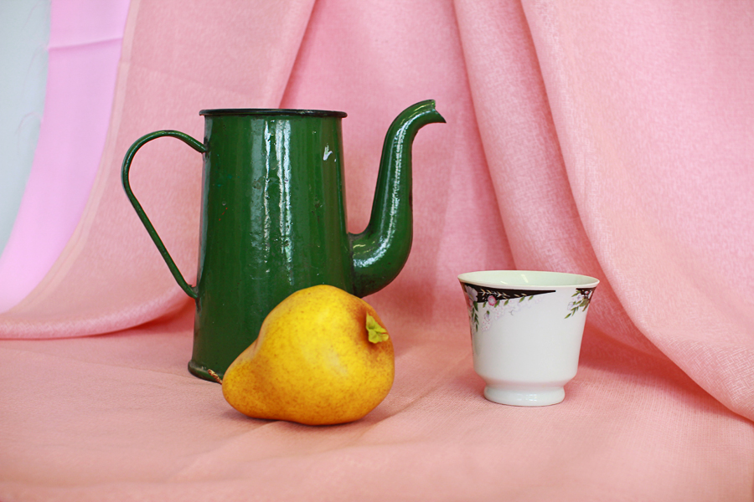
Работы учащихся:
